“研究生公共英语课程免修申请”
研究生秘书审阅流程
请使用自己的账号、密码登录研究生信息管理系统，登陆网址为 https://degrees.upc.edu.cn/，进入系统后，点击菜单路径：培养--课程免修重修—免修课程信息审核。进入免修课程审核界面，直接查看申请者的免修信息。
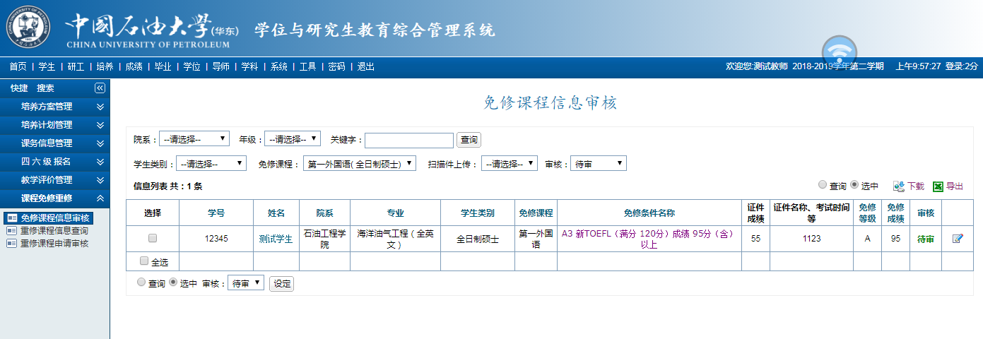
点击 免修条件名称下方的免修条件信息，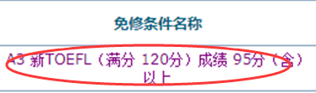，
下载查看申请者的证明材料，核对考生上传材料的真实性，及上传材料和申请类别是否一致。
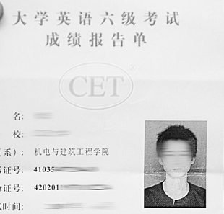
审完申请者上传材料后，请点击最右侧按钮“”，页面会提示申请者是“通过”还是“未过”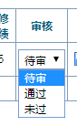。
如果申请者符合申请条件，请点击“通过”，并点击右侧的保存按钮“”。
如果申请者不符合申请条件，请点击“未过”，并点击右侧的保存按钮“”。
完成上述步骤后，审核选择“通过”，点击页面上方的“查询”按钮，页面会显示所有通过免修的学生名单。
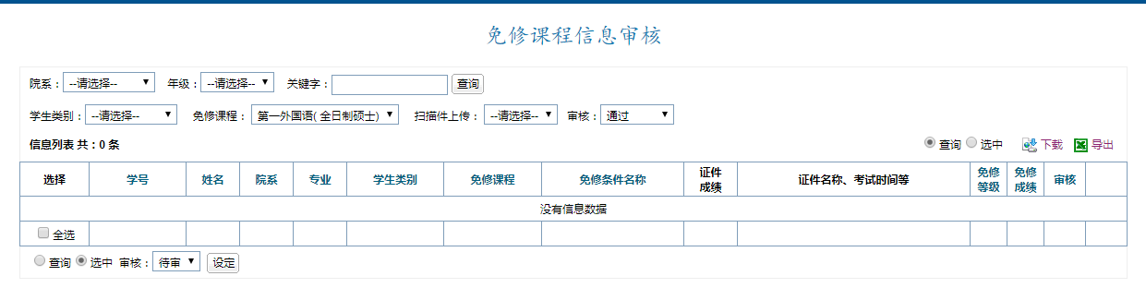
点击右侧的另一个“查询”按钮，点击“导出”，
即可下载全部通过免修申请的表单信息。
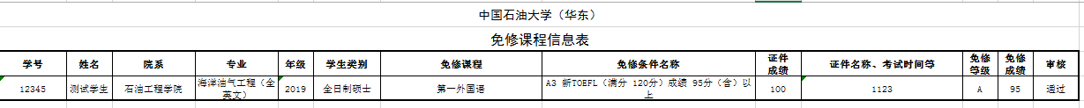
对于最终通过免修申请的学生名单，须在本学院网页进行公示。并将最终
获得免修资格的学生名单提交培养办。

